PHẦN I – ĐẶT VẤN ĐỀ

I. LÝ DO CHỌN ĐỀ TÀI:

Nghị quyết Hội nghị số 29-NQ/TW ngày 04 tháng 11 năm 2013 của Trung ương 8 khóa XI về đổi mới căn bản, toàn diện giáo dục và đào tạo chỉ ra rằng “Chuyển mạnh quá trình giáo dục từ chủ yếu trang bị kiến thức sang phát triển toàn diện phẩm chất và năng lực người học”. Để thực hiện tốt mục tiêu của giáo dục là hình thành và phát triển nhân cách cho học sinh thì học sinh phải được tham gia tích cực, chủ động vào các hoạt động học tập, như vậy các phẩm chất và năng lực cá nhân càng sớm được hình thành và phát triển hoàn thiện. Tính năng động và sáng tạo là những phẩm chất rất quan trọng trong cuộc sống hiện đại ngày nay mà mỗi học sinh cần được rèn luyện và phát triển.
Năm học 2019 - 2020 Phòng Giáo dục và Đào tạo huyện Thanh Trì đề ra các nhiệm vụ trọng tâm tiếp tục đổi mới mạnh mẽ phương pháp dạy và học nhằm phát huy tính tích cực, chủ động, sáng tạo của học sinh, tăng cường kỹ năng thực hành, vận dụng kiến thức, kỹ năng vào giải quyết các vấn đề thực tiễn, đa dạng hóa các hình thức học tập, chú trọng các hoạt động trải nghiệm sáng tạo của học sinh.
Trước những yêu cầu cấp bách đó, đội ngũ giáo viên nói chung và giáo viên bậc Trung học cơ sở nói riêng luôn học hỏi tìm ra các biện pháp giảng dạy tốt nhất giúp học sinh tham gia một cách tích cực chủ động vào học tập; phát huy tính năng động, sáng tạo của học sinh. Cũng như các môn học khác, môn Ngữ văn giữ một vai trò quan trọng trong việc hình thành và phát triển năng lực, phẩm chất. Ngữ văn là môn học mang đến cho các em nhiều kiến thức để nuôi dưỡng tâm hồn; giúp các em biết yêu thương, trân trọng, thấu hiểu thêm tình cảnh của các nhân vật trong từng tác phẩm…Nhưng làm thế nào để các em học sinh có thể cảm nhận được cái hay, cái đẹp? Làm thế nào để phát huy tính chủ động và sáng tạo của học sinh? Làm thế nào để khơi gợi niềm say mê, tạo hứng thú cho học sinh?...Để giải quyết vấn đề trên thay vì dạy theo phương pháp cũ thì chúng ta nên phối hợp linh hoạt nhiều phương pháp và tùy vào đặc trưng của tác phẩm văn học để tổ chức một tiết học hiệu quả. Muốn học sinh có hứng thú thì giáo viên phải khơi gợi được cho các em ý muốn tìm hiểu nội dung của tác phẩm. Muốn làm được điều này thì giáo viên cần phát huy phương pháp học trải nghiệm sáng tạo.
Hoạt động trải nghiệm sáng tạo là một hoạt động giáo dục, trong đó dưới sự hướng dẫn của giáo viên từng cá nhân học sinh được trực tiếp tham gia vào các hoạt động khác nhau của nhà trường cũng như ngoài xã hội với tư cách là chủ thể, qua đó phát triển năng lực thực tiễn và tiềm năng sáng tạo của mình góp phần hình thành và phát triển nhân cách hài hòa, toàn diện cho học sinh. Vì vậy việc đưa các hoạt động trải nghiệm sáng tạo vào nội dung chương trình dạy học là việc làm cần thiết, thông qua các hoạt động rút ra được những kinh nghiệm, hình thành các kĩ năng cần thiết để giúp các em có những ứng xử phù hợp trong cuộc sống học tập và trong lao động.Tuy nhiên ở các nhà trường, còn tồn tại tình trạng giáo viên ngại tổ chức các hoạt động trải nghiệm sáng tạo, dạy chay hoặc có hoạt động trải nghiệm nhưng chỉ mang tính chất hình thức, chỉ có một nhóm học sinh tham gia... Vì vậy, học sinh không có sự say mê yêu thích bộ môn, không sáng tạo và nắm bắt kiến thức một cách thụ động.
Xuất phát từ mục tiêu và vai trò quan trọng của các hoạt động trải nghiệm sáng tạo như đã nêu trên, đồng thời mong muốn ngày càng nâng cao chất lượng giáo dục tại trường THCS Ngũ Hiệp tôi đã mạnh dạn chọn đề tài “Tổ chức hoạt động trải nghiệm sáng tạo nhằm hình thành và phát triển năng lực, phẩm chất của học sinh ở bộ môn Ngữ văn”
II. MỤC ĐÍCH NGHIÊN CỨU:
Trên cơ sở nghiên cứu cơ sở lý luận và thực trạng về việc tổ chức hoạt động trải nghiệm sáng tạo tại trường THCS Ngũ Hiệp để đề xuất các biện pháp khơi dạy sự say mê, sáng tạo, tích cực trong học tập của học sinh qua cách tổ chức các hoạt động trải nghiệm sáng tạo cho học sinh, từ đó nâng cao chất lượng dạy học bộ môn Ngữ văn ở trường THCS Ngũ Hiệp.
III. PHƯƠNG PHÁP THỰC HIỆN :
- Phương pháp điều tra quan sát.
- Phương pháp quan sát thực tế: quan sát các hoạt động trải nghiệm sáng tạo của học sinh.
- Phương pháp hỏi đáp: trao đổi trực tiếp với giáo viên, học sinh về những vấn đề liên quan đến nội dung đề tài.
- Phương pháp thống kê, phân tích số liệu
IV. ĐỐI TƯỢNG ÁP DỤNG:
* Quy mô: Học sinh lớp 8A1, 9A3 trường THCS Ngũ Hiệp nơi tôi công tác.
* Thời gian nghiên cứu: Từ tháng 9 – 2022 đến tháng 5 năm 2022

PHẦN II- NỘI DUNG
I. CƠ SỞ LÝ LUẬN CỦA ĐỀ TÀI
Trong giai đoạn giáo dục hiện nay, đổi mới phương pháp nhằm nâng cao chất lượng dạy học là vấn đề được quan tâm hàng đầu. Một trong những quan điểm đổi mới giáo dục và đào tạo ở nước ta là: “Tiếp tục đổi mới mạnh mẽ phương pháp dạy và học theo hướng hiện đại, phát huy tính tích cực, chuyển mạnh quá trình giáo dục chủ yếu trang bị kiến thức sang phát triển toàn diện năng lực và phẩm chất người học. Học đi đôi với hành, lý luận gắn bó với thực tiễn. Khắc phục lối truyền thụ áp đặt một chiều, ghi nhớ máy móc. Chuyển từ học chủ yếu trên lớp sang tổ chức các hình thức học tập đa dạng, chú ý các hoạt động xã hội, ngoại khóa, nghiên cứu khoa học…đặc biệt nhấn mạnh hình thức hoạt động trải nghiệm.”
Các hoạt động trải nghiệm giúp học sinh tăng cường khả năng quan sát, học hỏi và cọ xát với thực tế, thu lượm và xử lí thông tin từ môi trường xung quanh từ đó đi đến hành động sáng tạo và biến đổi thực tế mà các em quan sát được. Hoạt động trải nghiệm cũng làm cho nội dung giáo dục không bị bó hẹp trong chương trình sách giáo khoa mà gắn liền với thực tiễn đời sống xã hội. Việc dạy gắn lí thuyết với thực hành giúp chuyển hóa kiến thức, kỹ năng, thái độ thành năng lực trong học tập, nối liền bục giảng với thực tế cuộc sống. Vì lý do đó mà hoạt động đã đem lại nhiều kết quả khả quan và thực sự rất cần thiết trong giảng dạy, đặc biệt là ở bộ môn Ngữ văn. Một môn học mà tính thực tế rất cao, thông qua những vấn đề các em thực hiện thì các em sẽ hiểu được giá trị các mặt của xã hội qua các thời kì từ các văn bản Ngữ văn.
Trong chương trình học của các em, môn học nào cũng cần có sự gắn kết chặt chẽ giữa lý thuyết và thực hành. Lý thuyết và thực hành luôn song hành với nhau để các em dễ dàng tiếp thu những kiến thức mới, chuẩn bị hành trang cho những bậc học cao hơn. Đối với bộ môn Ngữ văn, thực hành chính là đưa văn học gần với cuộc sống lại càng có vai trò quan trọng hơn. Đây là một môn học giữ vị trí quan trọng, dạy cho học sinh cái hay, cái đẹp của ngôn ngữ văn chương, dạy cho các em kĩ năng giao tiếp đúng cách trong xã hội... Cho nên để truyền đạt đầy đủ kiến thức cũng như kỹ năng của bộ môn Ngữ văn không phải là chuyện đơn giản ngày một ngày hai.
Trải nghiệm sáng tạo sẽ giúp việc truyền dạy kiến thức cũng như hình thành kĩ năng, năng lực, phẩm chất của các em được dễ dàng hơn. Biết được tầm quan trọng của việc trải nghiệm sáng tạo, bản thân tôi đã mạnh dạn chuyển hóa các tiết học chủ đề, hướng dẫn đọc thêm, ôn tập, tổng kết thành các hoạt động trải nghiệm sáng tạo với nhiều hình thức đa dạng, phong phú như: sân khấu hóa, vẽ tranh, sáng tác vè, tham quan ngoại khóa... Khi các em thực hiện các hoạt động Ngữ văn đó các em sẽ chủ động biết tìm tòi, nghiên cứu để thấy được giá trị văn học mà ông cha ta để lại mang một giá trị to lớn như thế nào.
II. THỰC TRẠNG VIỆC TỔ CHỨC CÁC HOẠT ĐỘNG TRẢI NGHIỆM SÁNG TẠO CHO HỌC SINH Ở BỘ MÔN NGỮ VĂN
Chương trình Ngữ văn có nhiều tiết học theo chủ đề, ôn tập, tổng kết hay hướng dẫn học thêm để khái quát và củng cố kiến thức. Vì vậy nếu những hoạt động trải nghiệm trong chương trình đều được giáo viên tổ chức tốt cho học sinh làm thì chắc chắn các em sẽ chủ động hơn trong việc tiếp thu kiến thức. Qua đó bộ môn Ngữ văn sẽ không còn khó và khô khan với học sinh nữa.
Trong những năm học vừa qua, tôi được nhà trường phân công giảng dạy bộ môn Ngữ văn và tham gia bồi dưỡng học sinh giỏi. Qua thời gian giảng dạy tôi nhận thấy nhiều học sinh khi làm các hoạt động trải nghiệm sáng tạo còn lúng túng, rụt rè, khả năng thuyết trình, tìm tòi sáng tạo... còn chưa tốt.
Thời gian công tác tại trường của tôi đến nay đã được 6 năm, trong thời gian đó tôi đã tìm hiểu thực trạng để tìm biện pháp khắc phục. Tôi nhận thấy có một số thực trạng sau:
Thứ nhất là về phía học sinh còn e dè nhút nhát ngại bày tỏ quan điểm của bản thân. Đa số học sinh là con em nông dân nên thời gian giành cho việc học chưa nhiều và chưa thực sự hứng thú với học tập, vẫn còn coi môn Ngữ văn là môn phải học thuộc, viết dài... Trong khi môn Ngữ văn đòi hỏi học sinh có niềm yêu thích, có khả năng cảm thụ sâu sắc, tinh tế... khiến giáo viên gặp khó khăn trong việc tổ chức cho học sinh trải nghiệm sáng tạo.
Thứ hai là về phía giáo viên tổ chức các hoạt động trải nghiệm sáng tạo chưa phù hợp. Giáo viên tổ chức cho học sinh trải nghiệm sáng tạo còn dưới hình thức áp đặt, thụ động, nên chưa phát huy được sự tò mò, khám phá kiến thức và tư duy sáng tạo của học sinh. Các em chưa thật sự yêu thích môn học và chưa phát huy hết tiềm năng cũng như chưa hình thành được năng lực cho bản thân.
Thứ ba là về phía điều kiện vật chất chưa đầy đủ do học sinh ở vùng nông thôn nên kinh phí trang bị cho các hoạt động trải nghiệm còn khó khăn, thiếu thốn.
III. ĐỀ XUẤT CÁC HÌNH THỨC TỔ CHỨC TRẢI NGHIỆM SÁNG TẠO TRONG GIỜ HỌC NGỮ VĂN NHẰM HÌNH THÀNH VÀ PHÁT TRIỂN NĂNG LỰC, PHẨM CHẤT CỦA HỌC SINH
1. Sân khấu hóa – Kể chuyện sáng tạo
Dạy học bằng hình thức sân khấu hóa được sử dụng nhiều và phát huy tác dụng đối với bộ môn Ngữ văn. Đây là phương pháp được đánh giá là một trong những phương pháp dạy học phát huy tối đa vai trò chủ động chiếm lĩnh kiến thức của học sinh. Các tác phẩm văn học sẽ được chuyển hóa thành các tác phẩm kịch hay các chủ đề múa hát, trong quá trình chuẩn bị đó các em sẽ nhớ nội dung bài học và nắm được ý nghĩa của các tác phẩm văn học. Dạy học theo phương pháp đổi mới này không chỉ giúp các em thay đổi không gian truyền thống mà còn giúp các em linh động hơn trong cách tiếp cận nội dung bài học. Ngoài ra, trong quá trình lập nhóm, tìm tòi ý tưởng để chuyển thể các tác phẩm văn học sẽ tạo được cho các em tinh thần đoàn kết, giúp đỡ nhau trong học tập.
Ví dụ: Tiết 48: Ôn tập truyện dân gian (Ngữ Văn 6)
Trước đây, với những tiết ôn tập như vậy, tôi thường cho học sinh trả lời các câu hỏi trong SGK và làm các dạng bài tập nhận biết, thông hiểu, vận dụng... Nếu chỉ làm như vậy, tiết học sẽ nhàm chán, không gây được hứng thú, không phát huy được hết khả năng tích cực, sáng tạo của học sinh. Chính vì vậy, sau khi tổ chức cho 4 tổ lên trình bày phần chuẩn bị về kiến thức cơ bản của các thể loại truyện dân gian, tôi khái quát nội dung và tiến hành tổ chức các hoạt động trải nghiệm sáng tạo. Đây là phần chiếm thời gian cơ bản của tiết ôn tập, đồng thời gây được hứng thú nhiều nhất cho học sinh.
Dưới sự hướng dẫn của tôi, các em học sinh đã biết tái hiện các tác phẩm văn học dân gian thành những tác phẩm sân khấu thú vị. Thú vị hơn nữa, các em còn biết kể chuyện sáng tạo, tức là làm mới cho câu chuyện bằng trí tưởng tượng của bản thân mà không làm mất đi ý nghĩa cũng như nội dung của văn bản.
Sau đây, tôi xin giới thiệu một số hình ảnh sân khấu hóa từ các tác phẩm văn học mà học sinh đã thực hiện.
Trong quá trình tổ chức các hoạt động trải nghiệm sáng tạo bằng hình thức sân khâu hóa – kể chuyện sáng tạo, kết quả lớn nhất mà tôi nhận được đó là niềm yêu thích, hứng thú với môn học và đặc biệt là nụ cười tươi rói trên khuôn mặt ngây thơ của các em.
Kết quả tiếp theo mà tôi nhận được đó chính là các tác phẩm văn học từ trong những trang sách tưởng chừng như vô cùng khô khan đã trở nên gần gũi và thân quen trong cuộc sống hằng ngày. Bởi không gian sân khấu hóa không chỉ diễn ra trong lớp học có cô và trò mà còn được diễn ra trong các hoạt động chung của nhà trường. Vậy là vô hình chung, các em đã truyền tình yêu văn học đến với các bạn xung quanh… Đó thực sự là một hành động đẹp!

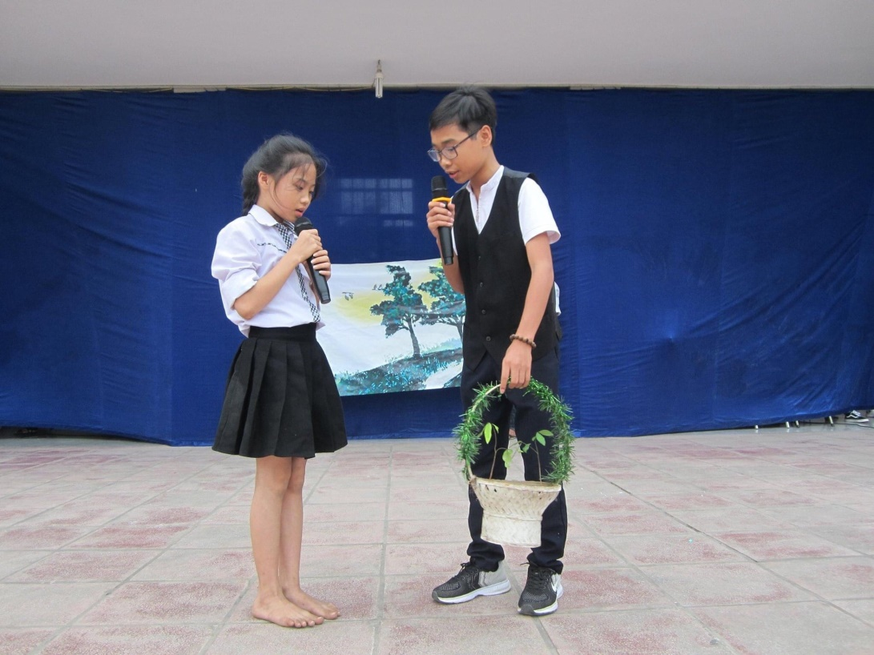
Sân khấu hóa văn bản “Hai cây phong” trong buổi Tổng duyệt văn nghệ 20/11
2. Em làm họa sĩ
Để học tập môn Ngữ văn được tốt hơn, tôi còn khuyến khích các em sau mỗi tác phẩm hãy thể hiện niềm yêu thích của mình bằng cách vẽ tranh. Mỗi bức tranh đều là những hình ảnh gắn liền với những chi tiết hay, đặc sắc mà em ấn tượng. Và chỉ nhìn vào tranh, các em có thể nhớ ngay tên tác phẩm cũng như khơi gợi nội dung, ý nghĩa mà tác phẩm gửi gắm.
Không chỉ vậy, tôi còn khuyến khích các em vẽ sơ đồ tư duy. Sơ đồ tư duy sẽ giúp các em trong việc phát triển ý tưởng, ghi nhớ kiến thức, từ đó sẽ nhớ nhanh, nhớ lâu, hiểu sâu kiến thức bằng cách tự ghi lại một bài học, một chủ đề nào đó theo cách hiểu của mình.
Ví dụ: Tiết 129: Ôn tập về thơ (Ngữ Văn 9)
H. Câu hỏi 1 (SGK – trang 89): Lập bảng thống kê các tác phẩm thơ hiện đại Việt Nam đã học trong sách Ngữ văn 9 (cả tập hai) theo mẫu dưới đây:
STT | Tên bài thơ | Tác giả | Năm sáng tác | Thể thơ | Tóm tắt nội dung | Đặc sắc nghệ thuật
1
2
…..
Trước đây, tôi thực hiện dạy phần này theo sơ đồ cột như SGK. Để có sơ đồ cột như trên, giáo viên có thể vẽ sẵn vào bảng phụ, giấy A0 hoặc trên giáo án điện tử…. Khi dạy giáo viên có thể cho các em vài phút suy nghĩ, xung phong điền nội dung vào từng ô, từng cột; có thể phôtô sử dụng như phiếu bài tập phát cho từng em; hoặc tổ chức trò chơi giữa các nhóm, mỗi nhóm thảo luận điền thông tin về một tác phẩm (giáo viên chuẩn bị giấy tương ứng cho từng nhóm, sau khi điền thông tin xong học sinh sẽ dán vào bảng biểu)…Sau các hoạt động điền thông tin, nhận xét, bổ sung, giáo viên đưa ra bảng đầy đủ nội dung.
Nếu chỉ làm như vậy sẽ không phát huy hết được tính tích cực, sáng tạo, nhanh nhẹn của học sinh. Cho dù, sau khi học xong, hỏi lại, đa số các em nắm kĩ bài nhưng một thời gian sau khi cần tái hiện lại kiến thức thì nhiều em không thể nhớ hết.
Thấy được những hạn chế trong cách tổ chức như vậy, tôi hướng dẫn các em cách vẽ sơ đồ tư duy. Sơ đồ tư duy kiến thức được hệ thống hóa, ghi chép theo ý hiểu của từng học sinh, mỗi em có một “sản phẩm” khác nhau, các em thả sức sáng tạo bằng màu sắc, đường nét, hình ảnh… Đây là tiết ôn tập nên học sinh có thể vẽ sẵn ở nhà (soạn bài) đến giờ học giáo viên gọi các em giới thiệu, trình bày sản phẩm của mình. Học sinh khác nhận xét, bổ sung; giáo viên là người đánh giá, tuyên dương học sinh có “tác phẩm” đúng - đủ nội dung, đẹp - hài hòa cân đối về hình thức; bên cạnh đó khích lệ, động viên học sinh thực hiện chưa thật tốt. Chính vì vậy, tiết học trở nên thú vị, gây được hứng thú cho các em.
Tôi thực sự bất ngờ, các em đã thể hiện sự sáng tạo của mình bằng những bức tranh thật đẹp, thật sáng tạo và sinh động. Sau đây là một số bức tranh của học sinh.
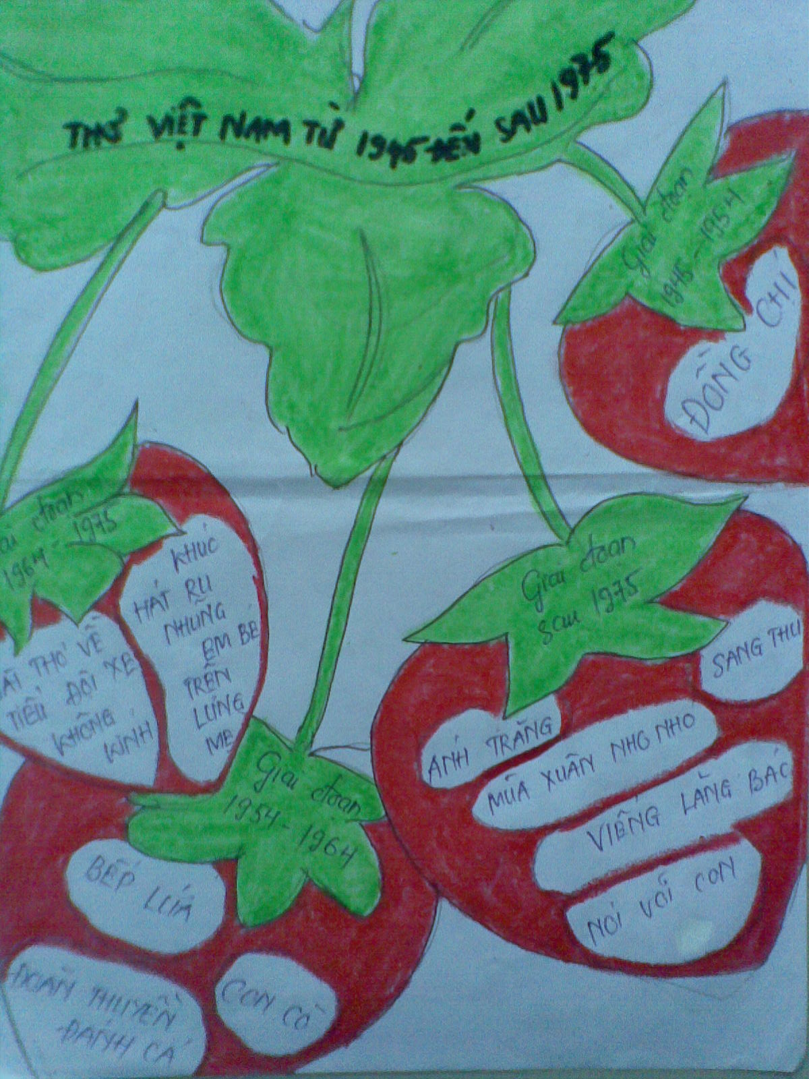
Sơ đồ tư duy “Thơ hiện đại Việt Nam” của em Lưu Phương Linh lớp 9A3
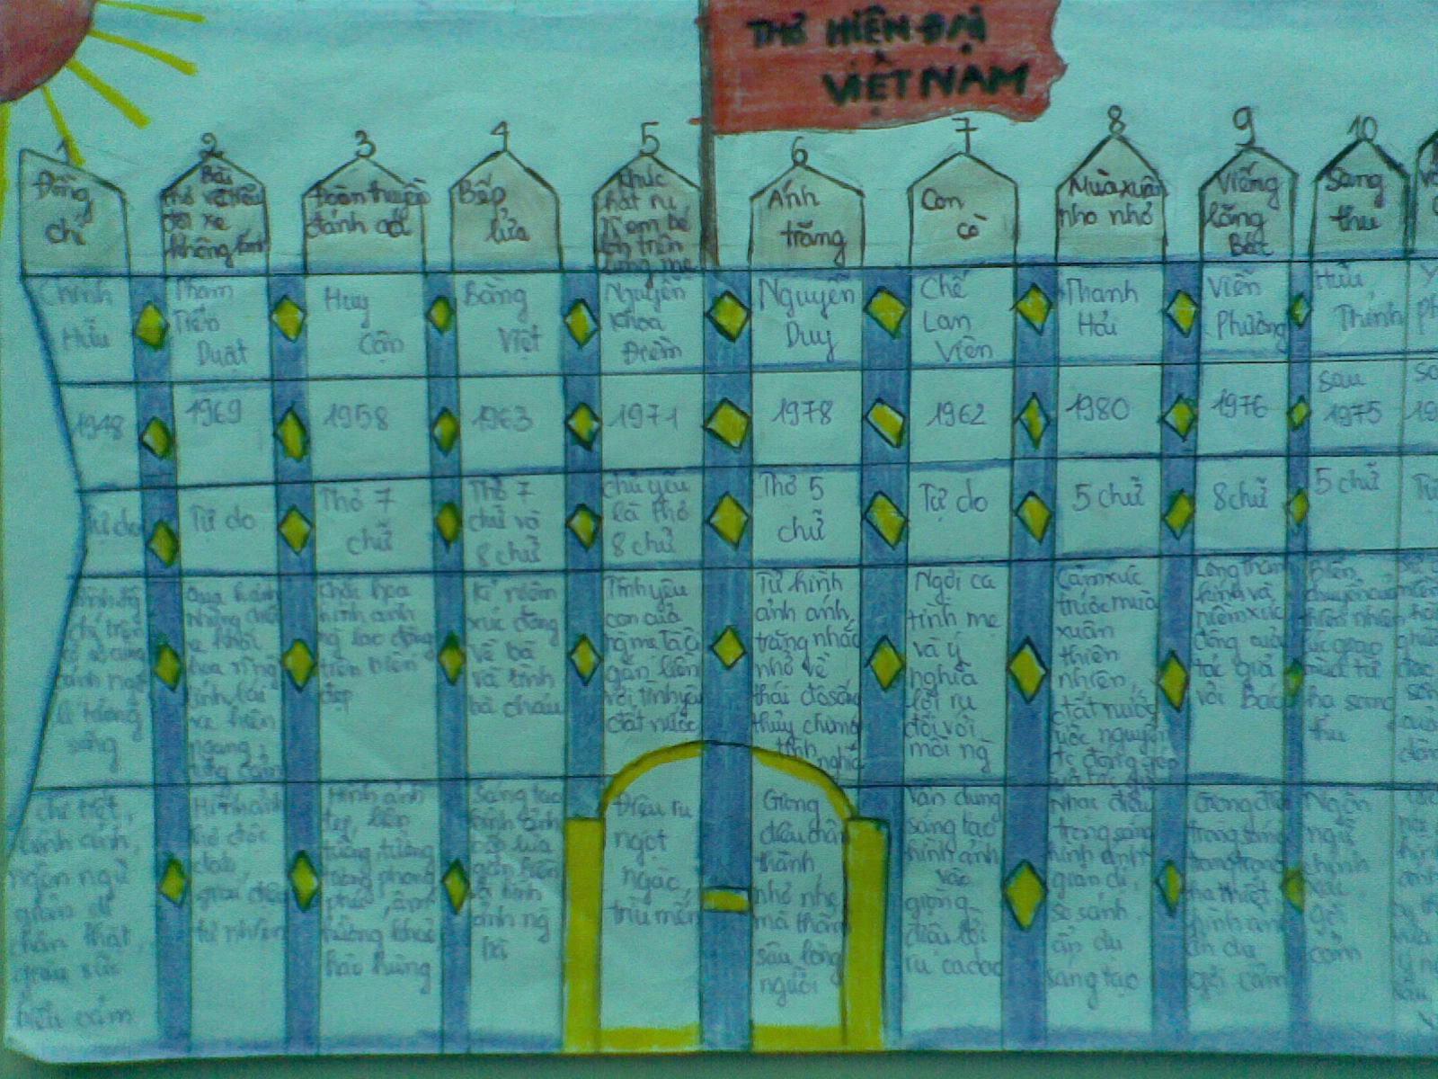
Sơ đồ tư duy “Thơ hiện đại Việt Nam” của em Nguyễn Thảo Vân 9A3

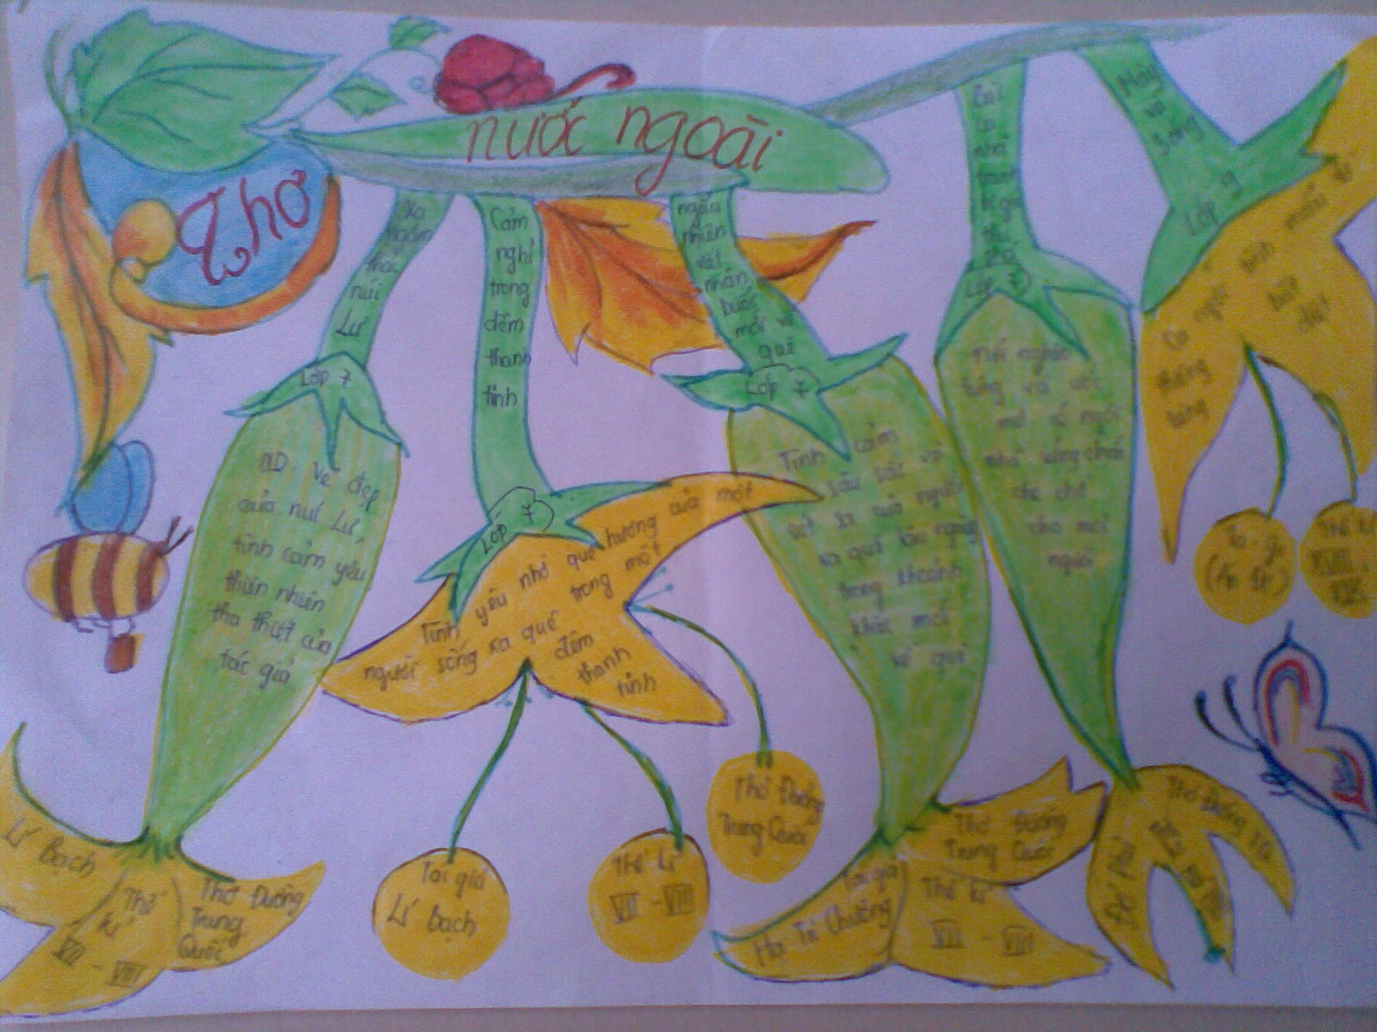
Sơ đồ tư duy “Thơ nước ngoài” của em Trần Khánh Vân 9A3
Tôi càng bất ngờ hơn khi những bức tranh của các em còn được đóng khung treo trong lớp học, trong phòng Thư viện. Vậy là các tác phẩm văn học đã được các em tưởng tượng, sáng tạo thành những bức tranh nhiều màu sắc, ngộ nghĩnh, đáng yêu không chỉ phục vụ cho việc tiếp cận tác phẩm mà còn làm đẹp không gian lớp học, không gian chung của nhà trường. Cảm ơn các em đã truyền cảm hứng yêu thích văn học đến với các bạn học sinh thật nhẹ nhàng!
3. Sáng tác thơ văn, hò vè về thể loại văn học
Để phát huy tính tích cực, chủ động sáng tạo của học sinh, tôi khuyến khích các em sáng tác thơ ca, hò vè. Với mỗi tiết ôn tập theo chủ đề, các con đều thỏa sức sáng tác. Những bài sáng tác hay phải đảm bảo hay về nội dung (khái quát các tác phẩm trong chương trình) và hình thức (thể thơ, nhịp, vần). Bằng việc sáng tác như vậy, các em sẽ nhớ bài lâu hơn, biến những tác phẩm dài, tưởng rằng khô khan thành những bài thơ, bài vè có vần có nhịp, dễ thuộc, dễ nhớ.
4. Học thực tế
Với mong muốn, văn không xa với đời, những dòng chữ trên trang giấy ngày càng gần với cuộc sống, tôi khuyến khích học sinh học thực tế.
Học thực tế sẽ đem đến cho học sinh sự hứng thú học tập. Bởi không gian học tập mới ở ngoài lớp, ngoài trường đã tạo ra sự “đổi gió”. Đó là đáp ứng nhu cầu “Trăm nghe không bằng một thấy”. Cách học này giúp kiến thức được khắc sâu hơn, tình cảm và năng lực giao tiếp, ứng xử lễ nghĩa được khơi dậy và luyện rèn.

* Hay trước khi dạy tiết 93 “Chương trình địa phương” (lớp 8) tôi đã cùng học sinh đi thăm Văn chỉ - làng Nguyệt Áng – làng Khoa bảng ở huyện Thanh Trì.
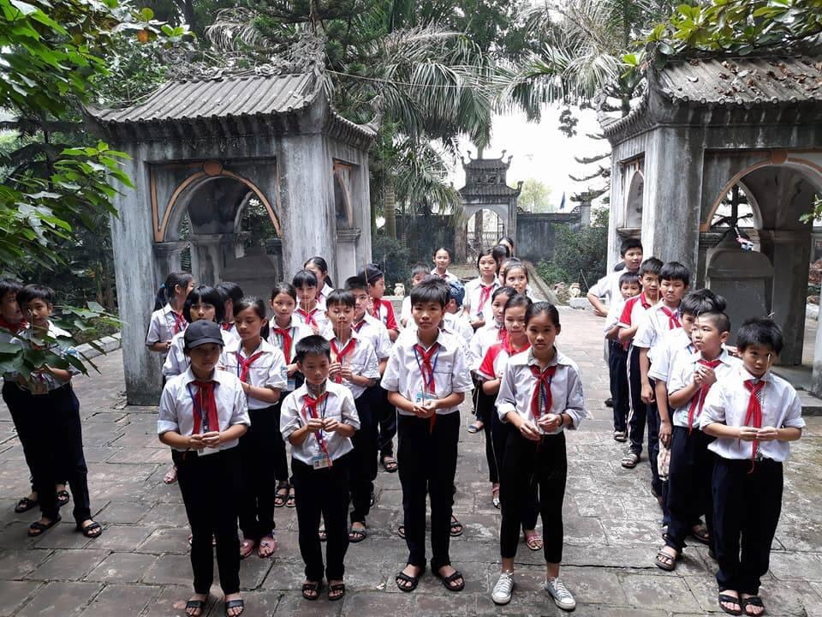
Học sinh lớp 9A3 tham quan khu di tích làng Nguyệt Áng
Chứng kiến học sinh cùng kính cẩn thắp hương, cùng nâng niu lau dọn bia đá trạng nguyên Nguyễn Quốc Trinh, tôi mới hiểu các con đang được tham gia hoạt động “tự giáo dục”. Điều này nếu chỉ học qua sách vở ở trong lớp khó có thể mang hiệu quả giáo dục như vậy. Các em còn được trực tiếp trò chuyện với người cao tuổi ở địa phương để hiểu hơn về truyền thống hiếu học của làng khoa cử Nguyệt Áng. Từ đó, giúp các em thêm tự hào và tiếp nối tinh thần hiếu học của cha ông.
Sau đó, khi trở về, tôi yêu cầu các em viết bài thu hoạch và trình bày trước lớp về di tích lịch sử - danh lam thắng cảnh, ai cũng hào hứng, ngay cả các em học chưa tốt môn Ngữ văn cũng thấy “có cái để viết, có chuyện để nói”. Từ đó, cơ hội học hỏi qua các bạn được mở ra, năng lực viết và thuyết trình được rèn luyện. Điều bất ngờ mà tôi nhận được sau chuyến đi thực tế là kết quả của bài viết thu hoạch mà học sinh làm. Bài thu hoạch của các em học sinh nhóm 3 là đặc biệt hơn cả - làm video clip. Trong clip đó, các em thực sự là những hướng dẫn viên du lịch đang giới thiệu với bạn bè khắp nơi về truyền thống văn hóa, lịch sử cũng như sinh hoạt của con người nơi đây. Để từ đó thêm yêu, thêm tự hào về quê hương, đất nước. Chính vì vậy, đoạn video chỉ kéo dài trong vòng 5 phút nhưng thực sự gây được ấn tượng cho cả người xem và người nghe.
* Với tiết 129: Ôn tập thơ hiện đại (lớp 9), tôi có cho học sinh chủ đề hoạt động trải nghiệm về “Người lính”. Các em tham gia hoạt động trải nghiệm sáng tạo bằng hình thức gặp gỡ trực tiếp các cựu chiến binh, được nghe kể chuyện về những năm tháng đấu tranh gian khổ nhưng vô cùng anh dũng với tinh thần hăng hái “quyết tử cho Tổ quốc quyết sinh”. Qua những câu chuyện thực tế như vậy, các em thêm hiểu, thêm tự hào và càng biết ơn những hi sinh mất mát mà ông cha ta đã ngã xuống, biết trân trọng hơn những giây phút hòa bình.
5. Sản phẩm bằng video clip
Trong xã hội hiện nay, công nghệ chiếm ưu thế và là động lực thúc đẩy cho sự ra đời của một sản phẩm hay một ý tưởng nào đó. Biết được tầm quan trọng của việc sử dụng công nghệ thông tin trong giảng dạy cũng như trong nghiên cứu nên tôi khuyến khích các em làm sản phẩm không chỉ bằng sơ đồ tư duy, bằng các bài vè… mà còn bằng video clip hoặc dự án bằng PowerPoint. Đặc biệt, đối với các em học sinh lớp 9 còn chủ động trao đổi với tôi về ý tưởng làm trên video clip. Điều đó khiến tôi rất bất ngờ.
Cụ thể khi dạy tiết chủ đề: “Tìm hiểu nghệ thuật miêu tả trong văn bản tự sự qua một số đoạn trích thuộc tác phẩm “Truyện Kiều”, với hoạt động trải nghiệm “Phụ nữ xưa và nay”, tôi yêu cầu các em biết so sánh đối chiếu vẻ đẹp, số phận và vai trò của người phụ nữ xưa và nay. Đồng thời biết liên hệ với các tác phẩm trong chương trình Ngữ văn lớp 7, 8 để hiểu hơn số phận của người phụ nữ từ đó biết trân trọng những người phụ nữ quanh ta… Trước yêu cầu như vậy, các em đã nhanh chóng lên ý tưởng và có một sản phẩm rất độc đáo đó là video clip trên nền giới thiệu của em Nguyễn Phương Hoa (lớp 9D).

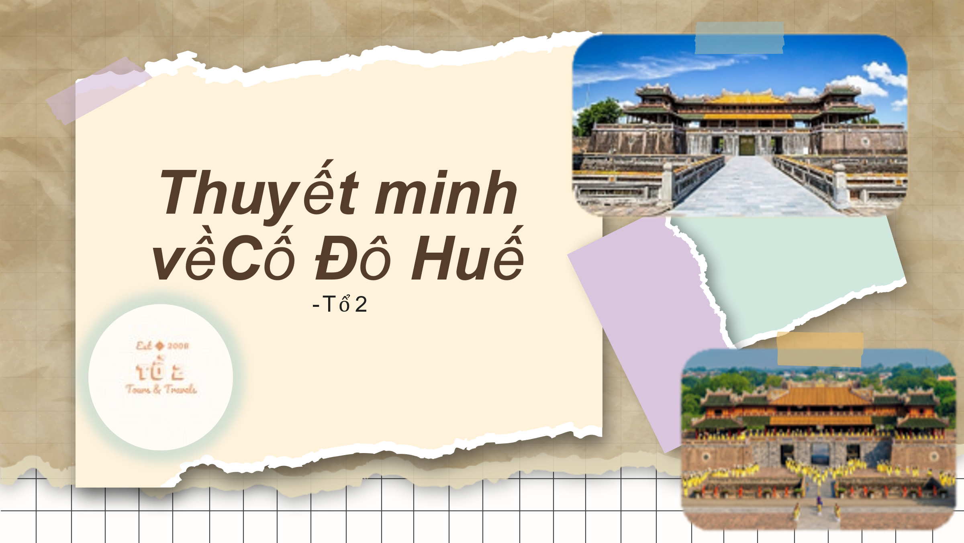
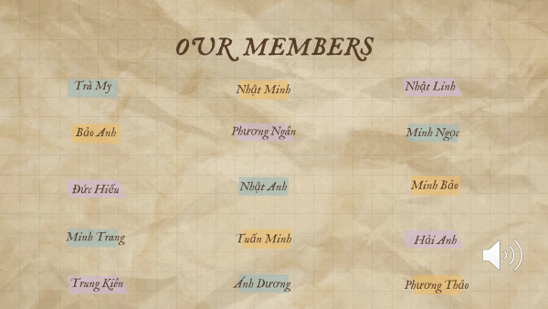
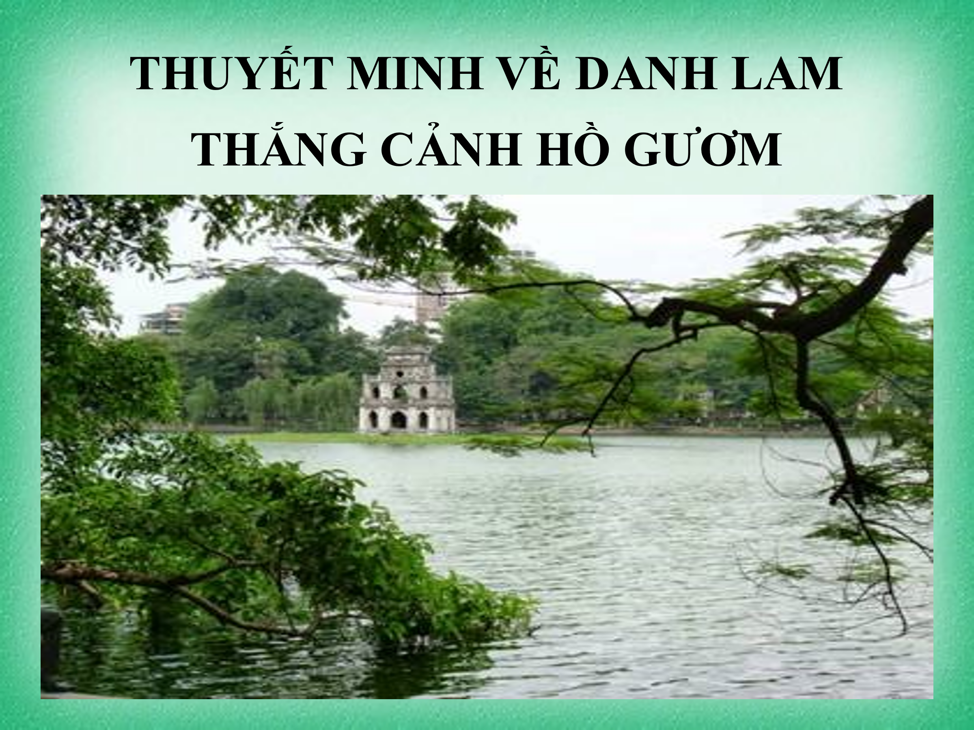

Qua quá trình thực hiện, tôi thấy các em rất thích thú không chỉ vì tôi dạy trên powerpoint mà tôi đã tổ chức để các em nói lên suy nghĩ, quan điểm cá nhân của mình… Còn các em rất có ý thức chuẩn bị video clip của mình từ ở nhà. Khi vào giờ học các em xung phong để được lên trình bày, giới thiệu với cô giáo và các bạn về video clip do tự mình xây dựng.
PHẦN III- KẾT QUẢ
Qua việc áp dụng hình thức tổ chức hoạt động trải nghiệm sáng tạo cho các em, tôi thấy các em hứng thú rất nhiều với giờ Ngữ văn, chất lượng môn học được nâng cao, thầy và trò đều có những giờ học bổ ích, lí thú.
* Đối với giáo viên: Trước hết dưới sự hướng dẫn của giáo viên, học sinh trở thành trung tâm, được chủ động, sáng tạo. Đặc biệt không còn hiện tượng cháy giáo án, truyền tải kiến thức bài học một cách thu động. Không chỉ vậy, mỗi khi dạy tâm lý rất thoải mái. Ngoài ra, những trải nghiệm sáng tạo còn tạo cho giáo án có những đổi mới trong phương pháp giảng dạy. Từ đó góp phần nâng cao chất lượng dạy và học.
* Đối với học sinh: Những tiết học có hoạt động trải nghiệm sáng tạo đã tạo cho các em hứng thú thích học môn văn hơn. Trong giờ học các em hoạt động tích cực, chủ động, sáng tạo hơn. Đặc biệt các học sinh yếu - kém cũng tự tin và mạnh dạn tham gia các hoạt động trải nghiệm sáng tạo. Từ đó bồi dưỡng năng lực, phẩm chất cho các em.

PHẦN IV. BÀI HỌC KINH NGHIỆM RÚT RA TỪ BIỆN PHÁP TRÊN:
Sau một thời gian thực hiện và áp dụng các hoạt động trải nghiệm sáng tạo trong giảng dạy, tôi đã rút ra được một số kinh nghiệm cụ thể như sau:
- Về phía học sinh:
+ Học sinh được nâng cao, bồi dưỡng và trau dồi kiến thức và đặc biệt là yêu thích môn học
+ Học sinh sẽ biết dành thời gian học, tiếp cận văn bản nhiều hơn. Buộc các em phải tìm tòi, suy nghĩ để chuẩn bị bài có hiệu quả.
+ Tạo được cảm xúc văn chương và hứng thú với giờ học.
+ Học sinh vừa nắm được bài học đồng thời lại thu nhận được những hiểu biết xã hội, năng lực quan sát, tưởng tượng…
- Về phía giáo viên:
+ Thúc đẩy giáo viên đầu tư nhiều hơn trong công tác chuẩn bị, thiết kế giáo án.
+ Phải có sự chuẩn bị trước ở nhà, nhất là các bài ôn tập dung lượng lớn. Đồng thời phải dành thời gian hướng dẫn học sinh chuẩn bị, có sự kiểm tra và điều chỉnh cho thích hợp. Tránh trường hợp học sinh làm cho có, hoặc làm không nghiêm túc. Vì trên thực tế, nếu giáo viên biết cách tổ chức sẽ kích thích được sự say mê, sáng tạo, phát huy năng lực, sở trường của học sinh.
+ Làm tốt công tác đầu tư cho tiết dạy sẽ giúp giáo viên chủ động, linh hoạt trong khâu tổ chức, hướng dẫn học sinh các hình thức trải nghiệm sáng tạo đa dạng, phong phú.
+ Áp dụng có hiệu quả các hình thức tổ chức hoạt động trải nghiệm sáng tạo thì khi lên lớp giáo viên sẽ chủ động và khơi gợi được sự sáng tạo, năng lực cảm thụ của học sinh…
Từ khi áp dụng các hình thức tổ chức hoạt động trải nghiệm sáng tạo cùng với sự quan tâm chu đáo của Ban giám hiệu nhà trường và sự hướng dẫn của tổ, nhóm Chuyên môn đã giúp tôi đạt được những kết quả khả quan. Giờ học không chỉ thu được kết quả tiến bộ mà còn phát huy tính tích cực, chủ động, sáng tạo, hứng thú học tập, cảm xúc văn chương của học sinh. Các em có ý thức chuẩn bị bài chu đáo, nghiêm túc góp phần tạo nên những điều thú vị đầy ý nghĩa cho mỗi giờ học.

PHẦN V: KẾT LUẬN VÀ KHUYẾN NGHỊ
Tổ chức hoạt động trải nghiệm sáng tạo vừa phát huy tính tích cực, chủ động của học sinh, vừa tạo tâm lí thoải mái cho cả người dạy lẫn người học; tránh sự nhàm chán, lười biếng, thụ động. Điều đó, sẽ góp phần hình thành và phát triển năng lực, phẩm chất của học sinh.
Để tiến hành tổ chức các hoạt động trải nghiệm sáng tạo là một công việc không phải dễ dàng. Vì vậy đòi hỏi bản thân tôi cũng như các bạn đồng nghiệp cần phải cố gắng nghiên cứu, tìm tòi nhằm rút ra các hình thức tổ chức hiệu quả. Mỗi giờ học trải nghiệm sáng tạo mà để lại được dư vị ngân vang trong lòng các em thì tôi tin rằng giờ học sẽ thành công.
Tôi xin chân thành cảm ơn sự giúp đỡ nhiệt tình của Ban giám hiệu, tổ nhóm chuyên môn, cảm ơn tinh thần hăng say học tập của các em học sinh, chính các em là nguồn cảm hứng vô tận cho tôi giảng dạy, là nguồn động lực thúc đẩy tôi trong cuộc sống, làm việc hết mình, cống hiến hết mình cho sự nghiệp giáo dục của trường và của huyện Thanh Trì.
Qua quá trình triển khai thực hiện tôi có một số khuyến nghị như sau:
- Phòng giáo dục và đào tạo huyện Thanh Trì có sự quan tâm, giúp đỡ, tăng cường mở các khóa bồi dưỡng chuyên môn nghiệp vụ cho giáo viên.
- Nhà trường tạo điều kiện để giáo viên học tập nâng cao trình độ chuyên môn nghiệp vụ…
- Giáo viên cần có trau dồi chuyên môn để tìm tòi sáng tạo nhiều phương pháp, kĩ năng dạy học để đạt kết quả cao.
Tôi xin chân thành cảm ơn!
Hà Nội, ngày 28 tháng 4 năm 2022

DANH MỤC TÀI LIỆU THAM KHẢO
1. Sách giáo khoa, sách giáo viên Ngữ văn 6, 8, 9
Nhà xuất bản giáo dục Việt Nam
2. Tài liệu đổi mới phương pháp dạy học môn Ngữ văn THCS
Dự án phát triển Giáo dục THCS
3. Tài liệu bồi dưỡng thường xuyên cho giáo viên môn Ngữ văn
Nhà xuất bản giáo dục

MỤC LỤC

PHẦN I. ĐẶT VẤN ĐỀ [Trang 1]

I. LÝ DO CHỌN ĐỀ TÀI Trang 1

II. MỤC ĐÍCH NGHIÊN CỨU Trang 2

III. PHƯƠNG PHÁP THỰC HIỆN Trang 2

IV. ĐỐI TƯỢNG ÁP DỤNG Trang 2

PHẦN II- NỘI DUNG [Trang 3]

I. CƠ SỞ LÝ LUẬN CỦA ĐỀ TÀI Trang 3

II. THỰC TRẠNG Trang 4

III. ĐỀ XUẤT CÁC BIỆN PHÁP Trang 5

PHẦN III – KẾT QUẢ [Trang 21]

PHẦN IV. BÀI HỌC KINH NGHIỆM [Trang 23]

PHẦN V. KẾT LUẬN VÀ KHUYẾN nGHỊ [Trang 24]

